Séance 18
1. Le système solaire
à l'échelle dans le cahier + Celestia +Stellarium
2. TP Mécanique avec FIZZIQ
Travail à faire en binôme.
- Enregistrer un mouvement en vidéo ou prendre la vidéo ici : https://nuage03.apps.education.fr/index.php/s/ZDfBtMdYNrmMadr
- Traiter la vidéo pour obtenir un cahier qui ressemble à ceci :
(Noms des élèves, type de mouvement, photo du traitement et graphique V fonction de t)
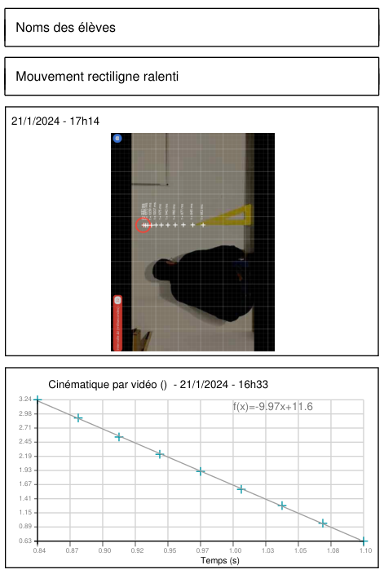
- faire cela pour un mouvement rectiligne accéléré, ralenti et uniforme
- envoyer le travail sous forme de PDF en utilisant le casier de collecte
3. A faire pour la semaine prochaine
Activité p 108 côté exercice

